5. ADD

<https://github.com/JoseMS96/avaliadordedesempenho/tree/main/docs>

REVER TUDO! NÃO APENAS PONTOS RELATADOS AQUI! É UM TODO! E TUDO RELACIONADO!

Membros: Lucas Anderi,  José Melo

Facilitador: José Melo

Descrição: O projeto denominado Analisador de Desempenho(ADD) tem como objetivo o desenvolvimento de um sistema de software para auxiliar as empresas no processo de avaliação de desempenho, com o propósito de torna-lo automatizado e fornecer estatísticas (vamos melhorar... pontuaram funcionalidades e não objetivo de negócio)

Meninos, sendo muito sincera, #preocupada! É complexo a configuração das avaliações e a compilação.

Para quarta e quinta, tragam tudo impresso para as oficinas que faremos nesta semana, 11 e 12 de maio.

A construção dos modelos de caso de uso e de interação com usuário vai ajudá-los. Vamos de trás pra frente. Trabalhamos nos itens da Entrega II e a partir deles, vocês revisam tudo da Entrega I.

Precisamos trabalhar melhor neste escopo para termos um MVP.

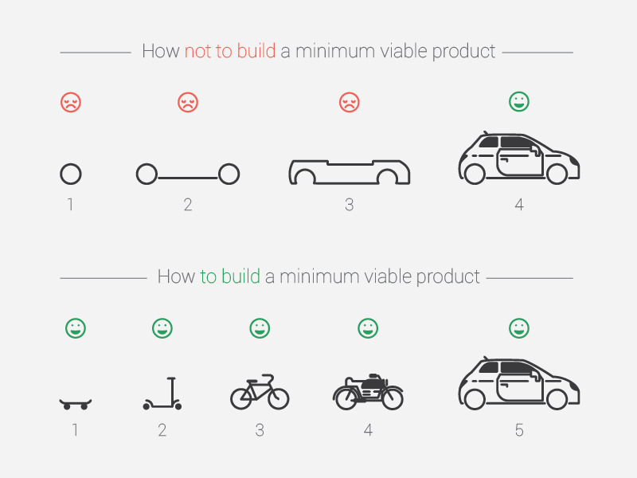

**Geral**

- Formatar documentos para entrega, por favor!

(fonte, cor, parágrafo)

- Atenção à língua portuguesa, por favor!

(pontuação, acentuação, conjugação, concordância, coesão, conexão.......)

- Atenção: os artefatos são totalmente relacionados...

**Declaração de Escopo de Projeto**

Contextualização e Problematização: rever

Stakeholder: nome e papel.

Escopo: nome de módulo é substantivo. Apresente o módulo. Retire estas referências à requisitos.

Ver exemplo que dei.

Entregas: rever.

Dependências: rever.

Não escopo: de produto.... de custos....

**User Stories**

Há stakeholders que não aparecem na declaração de escopo e na especificação de requisitos (Lider, p.ex.)

Há histórias sem prioridade.

**Especificação de Requisitos Funcionais**

- Descrição de RFs ) inconsistentes, incorretos e incompletos.

Não descritos como a técnica utilizada define. Ao receber este documento, como técnico, teria que agendar uma reunião para pedir detalhes técnicos para conseguir seguir com o trabalho.

- Setores e Equipes.... (RF 01... RF 02) : rever.

- Módulo Acesso: há Rfs que não são de acesso: rever. RF 08 é de acesso. RF09, há exclusão?

E ainda, cadastrar organização e cadastrar colaborador precisam ser revistos.

Aqui é módulo Acesso...o cadastrar é um cadastrar conta de acesso... cadastrar organização é de outro módulo. Idem cadastrar colaborador.

- RF 06 e RF 10: precisam ser melhor detalhados. Lendo, não leva à complexidade que eles têm.

Além de

- Avaliação e questionário: são sinônimos?

- Onde estão as perguntas/alternativas de resposta da avaliação ou questionário? Há questões de que tipo? Abertas? Fechadas? ...

- Tipos de Avaliação: e suas peguntas, exemplificar.

- Ver:

-Os funcionários avaliados: solto

-Nome do avaliador escolhido : quem é o avaliador?

- RF 07 : usuário é funcionário?

- RF 08 e 09: é do Módulo Acesso.

RF 09 : é excluir perfil ou funcionário.

Pela frase tem um cadastro de funcionários da organização e cada funcionário tem uma conta de acesso que não é cadastrada (como descrito no Modulo Acesso). Ele só se loga, como vc aluno no FAIONLINE.

- RF 10 : detalhar. Como está não mostra a complexidade que tem. Pode responder por partes, e depois finalizar? Tem que responder tudo de uma vez?

- RF 12 : detalhar. Como está não mostra a complexidade que tem.

Graficos/Relatorios sumarizados e em detalhe.

- Vamos rever os módulos por stakeholder, vai ajudar vocês.

- Nome de Módulo : use substantivo (Gestão de Avaliação, p.ex, ao invés de Gerir Avaliação)

**Especificação de Requisitos não Funcionais**

RNF 6 e 7: não são de interoperabilidade.

Mistura de ambiente de produção com ambiente de desenvolvimento

**Modelo de Dados**

- não tem Setor. Setor é um atributo de Equipe. Mas no texto fala um ou outro. Rever.

- A Resposta é de uma Pergunta. Como está modelado, não há como registrar a resposta da pergunta.

- Entidade Usuário RH e Usuário (esse é o funcionário, certo?)

- MER x RFs: um não acomoda o outro.

- Há templates, mas não como personalizar.

- Entidade Pergunta: rever seus atributos.

- Atributo membros da Equipe: retirar. Está no Relacionamento com pessoa.

- Pessoa analisa Resposta? Para que guardar isso no Banco de Dados?

Mistura de funcionalidade com dados

- Entidade template vinculado a N Avaliação. Avaliação tem 1 resposta. Impossível saber quem respondeu o que que a qual pergunta de qual avaliação.

- O modelo não dá suporte aos RFs propostos.

(Obs Wellington: Delimitar o escopo para um único tipo de avaliação e refazer todo MER)

**1. Declaração de escopo de projeto**

|  |  |  |  |
| --- | --- | --- | --- |
| Artefato Produzido | | | |
| EXCELENTE(A) | MUITO BOM (B) | BOM (C) | INSATISFATÓRIO (D) |
| Item plenamente atendido, superando expectativas | Item bem atendido,  podendo ser melhorado | Item parcialmente atendido, devendo ser melhorado | Item não atendido, precisando melhorar muito |

**2. Especificação de Requisitos**

**2.1 Lista de *User Stories***

|  |  |  |  |
| --- | --- | --- | --- |
| Artefato Produzido | | | |
| EXCELENTE(A) | MUITO BOM (B) | BOM (C) | INSATISFATÓRIO (D) |
| Item plenamente atendido, superando expectativas | Item bem atendido,  podendo ser melhorado | Item parcialmente atendido, devendo ser melhorado | Item não atendido, precisando melhorar muito |

**2.2 Requisitos Funcionais**

|  |  |  |  |
| --- | --- | --- | --- |
| Artefato Produzido | | | |
| EXCELENTE(A) | MUITO BOM (B) | BOM (C)- | INSATISFATÓRIO (D) |
| Item plenamente atendido, superando expectativas | Item bem atendido,  podendo ser melhorado | Item parcialmente atendido, devendo ser melhorado | Item não atendido, precisando melhorar muito |

**2.3 Requisitos Não-funcionais**

|  |  |  |  |
| --- | --- | --- | --- |
| Artefato Produzido | | | |
| EXCELENTE(A) | MUITO BOM (B) | BOM (C) | INSATISFATÓRIO (D) |
| Item plenamente atendido, superando expectativas | Item bem atendido,  podendo ser melhorado | Item parcialmente atendido, devendo ser melhorado | Item não atendido, precisando melhorar muito |

**3. Análise de Requisitos**

**3.1 Visão de Dados**

|  |  |  |  |
| --- | --- | --- | --- |
| Artefato Produzido | | | |
| EXCELENTE(A) | MUITO BOM (B) | BOM (C)- | INSATISFATÓRIO (D) |
| Item plenamente atendido, superando expectativas | Item bem atendido,  podendo ser melhorado | Item parcialmente atendido, devendo ser melhorado | Item não atendido, precisando melhorar muito |